10주차 결과보고서

전공: 기계공학과 학년: 3학년 학번: 20191820 이름: 김형준

**1.**

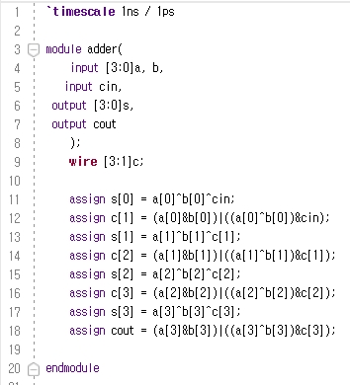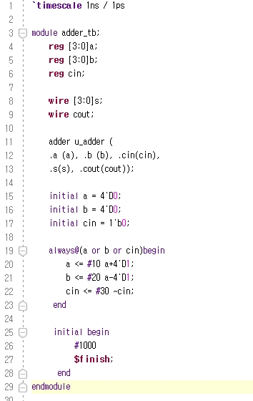

[4bit Binary Parallel Adder의 Verilog Code]

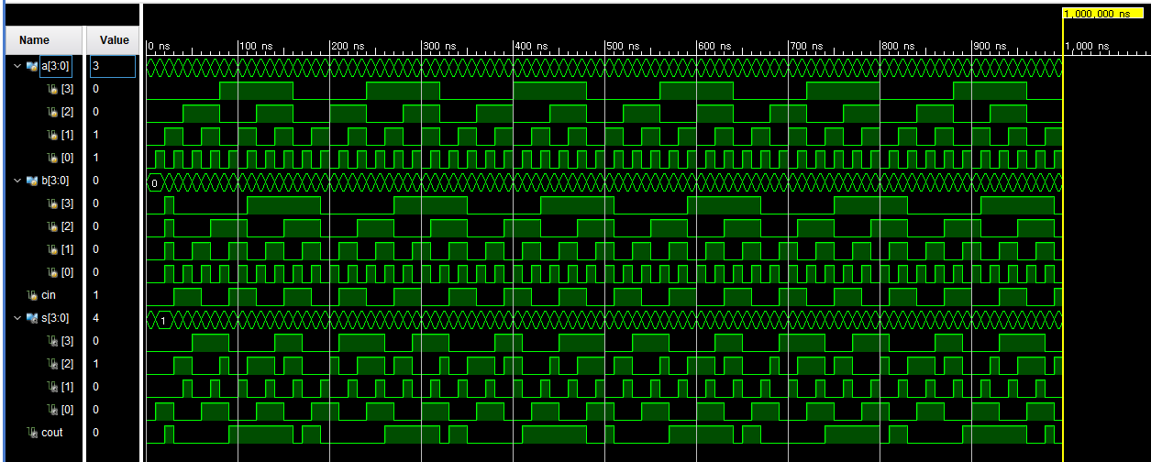

[4bit Binary Parallel Adder의 Simulation 결과]

4bit Binary Parallel Adder(이진 병렬 가산기)는 1bit Full Adder 4개를 병렬로 연결하여 4bit의 두 이진수의 덧셈연산을 수행하는 논리 회로이다.

9 input ($A_{3}A_{2}A_{1}A_{0}, B_{3}B_{2}B_{1}B_{0}, C_{in}$), 5 output ($S_{3}S_{2}S_{1}S_{0}, C_{out}$) 회로로, 4비트의 두 이진수(A, B)와 입력 캐리($C_{in}$)를 입력으로 받아 4비트의 합(S)과 캐리($C_{out}$)를 출력한다.

입력 캐리($C_{in}$)의 값은 4비트의 두 이진수의 덧셈 연산에서는 항상 0이 되지만, 8비트 이진 병렬 가산기를 4비트 이진 병렬 가산기 2개를 연결해 구현하는 경우, 상위 4비트의 가산기는 하위 4비트의 가산기의 출력 캐리($C_{out}$)를 입력 캐리($C_{in}$)로 받으므로 하위 4비트 가산기의 출력 캐리의 값이 1인 경우에는 상위 4비트 가산기의 입력 캐리의 값이 1이 될 수 있다.

4bit Binary Parallel Adder의 각 자릿수는 1bit Full Adder로 이루어져 있으므로 각 자릿수의 합과 출력 캐리는 1bit Full Adder와 논리식이 같다.

따라서 4bit Binary Parallel Adder의 논리식은 아래와 같다. ($C_{in}=C_{0}, C_{out}=C_{4}$)

$$S_{i}=A_{i}⨁B_{i}⨁C_{i}, C_{i+1}=A_{i}B_{i}+\left(A_{i}⊕B_{i}\right)C_{i} (i=0,1,2,3)$$

4bit Binary Parallel Adder는 LSB(i=0)부터 MSB(i=3)까지 순차적으로 연산이 수행되므로

먼저 $A_{0}, B_{0}, C_{in}$ 이 LSB(i=0)의 Full Adder의 입력으로 들어와서 $S_{0}, C_{1}$ 이 계산된다.

그 다음, 다음 자릿수(i=1)의 Full Adder에서 $A_{1}, B_{1}, C_{1}$ 이 입력으로 들어와서 $S_{1}, C_{2}$ 이 계산되고, 그 다음 자릿수(i=2)의 Full Adder에서 $A_{2}, B_{2}, C_{2}$ 이 입력으로 들어와서 $S_{2}, C_{3}$ 이 계산된다. 마지막으로, MSB(i=3)의 Full Adder에서 $A_{3}, B_{3}, C_{3}$ 이 입력으로 들어와서 $S_{3}, C_{out}$ 이 계산된다. 위 Verilog Code에서는 입력값 A, B와 출력값 S를 배열을 사용하여 나타내었으며, 입력값과 출력값이 아닌 캐리($C_{1},C_{2},C_{3}$)은 wire타입 배열로 나타내었다.

또한, LSB부터 MSB까지 각 자릿수의 합과 캐리를 순차적으로 계산한다.

위 Simulation 결과 중에서 예시를 들면, $A={0010}_{2}, B={1111}_{2}, C_{in}=0$ 인 경우,

$A_{3}=0, A_{2}=0, A_{1}=1, A_{0}=0, B_{3}=1, B_{2}=1, B_{1}=1, B_{0}=1$ 이다.

먼저 LSB에서 $S_{0}=A_{0}⨁B_{0}⨁C_{in}=0⨁1⨁0=1, C_{1}=A_{0}B_{0}+\left(A_{0}⊕B_{0}\right)C_{in}=0+\left(0⨁{1}\right)⋅0=0$ 이 계산되고, 다음 자릿수에서 $S_{1}=A_{1}⨁B_{1}⨁C_{1}=1⨁1⨁0=0, C_{2}=A_{1}B_{1}+\left(A_{1}⊕B_{1}\right)C_{1}=1+\left(1⨁{1}\right)⋅0=1$ 이 계산된다. 그 다음 자릿수에서는 $S_{2}=A_{2}⨁B_{2}⨁C_{2}=0⨁1⨁1=0, C_{3}=A_{2}B_{2}+\left(A_{2}⊕B_{2}\right)C_{2}=0+\left(0⨁{1}\right)⋅1=1$ 이 계산되고, 마지막으로 MSB에서 $S_{3}=A_{3}⨁B_{3}⨁C_{3}=0⨁1⨁1=0, C_{out}=A_{3}B_{3}+\left(A_{3}⊕B_{3}\right)C_{3}=0+\left(0⨁{1}\right)⋅1=1$ 이 계산되어 연산이 끝난다. 결과적으로 $S={0001}_{2}, C_{out}=1$ 이 계산된다.

또 다른 예시를 들면, $A={1101}_{2}, B={1010}_{2}, C_{in}=1$ 인 경우,

$A_{3}=1, A_{2}=1, A_{1}=0, A_{0}=1, B_{3}=1, B_{2}=0, B_{1}=1, B_{0}=0$ 이므로 마찬가지로,

$$S_{0}=A_{0}⨁B_{0}⨁C_{in}=1⨁0⨁1=0, C_{1}=A_{0}B_{0}+\left(A_{0}⊕B_{0}\right)C_{in}=0+\left(1⊕0\right)⋅1=1$$

$$S_{1}=A_{1}⨁B_{1}⨁C_{1}=0⨁1⨁1=0, C_{2}=A_{1}B_{1}+\left(A_{1}⊕B_{1}\right)C_{1}=0+\left(0⊕1\right)⋅1=1$$

$$S_{2}=A_{2}⨁B_{2}⨁C_{2}=1⨁0⨁1=0, C_{3}=A_{2}B_{2}+\left(A_{2}⊕B_{2}\right)C_{2}=0+\left(1⊕0\right)⋅1=1$$

$$S_{3}=A_{3}⨁B_{3}⨁C_{3}=1⨁1⨁1=1, C_{out}=A_{3}B_{3}+\left(A_{3}⊕B_{3}\right)C_{3}=1+\left(1⊕1\right)⋅1=1$$

이 되어 결과적으로 $S={1000}_{2}, C_{out}=1$ 이 계산된다.

**2.**

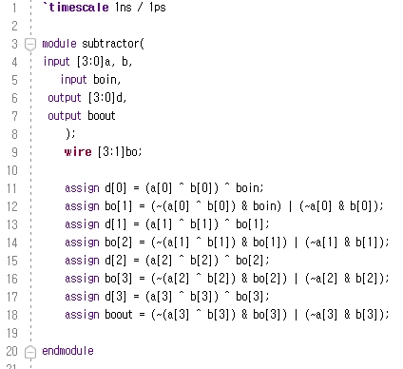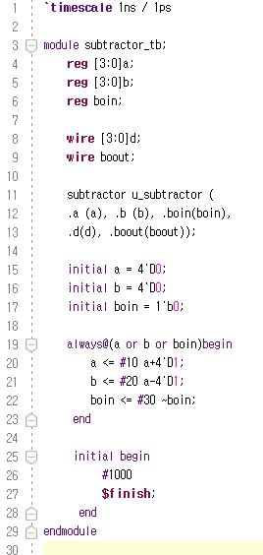

[4bit Binary Parallel Subtractor의 Verilog Code]

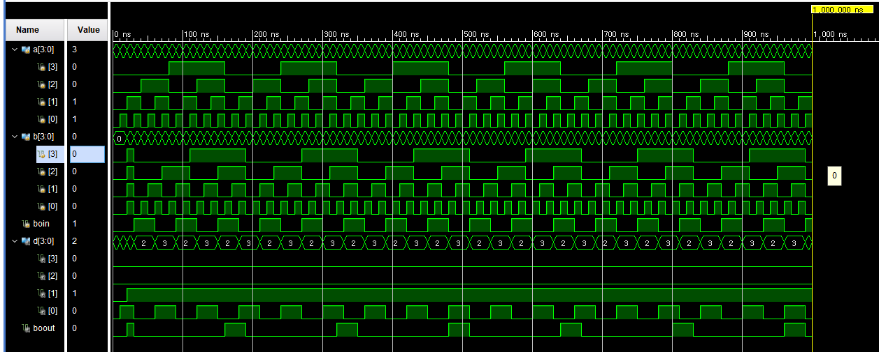

[4bit Binary Parallel Subtractor의 Simulation 결과]

4bit Binary Parallel Subtractor(이진 병렬 감산기)는 1bit Full Subtractor 4개를 병렬로 연결하여 4bit의 두 이진수의 뺄셈연산을 수행하는 논리 회로이다.

9 input ($A_{3}A_{2}A_{1}A_{0}, B_{3}B_{2}B_{1}B_{0}, b_{in}$), 5 output ($D_{3}D_{2}D_{1}D_{0}, b_{out}$) 회로로, 4비트의 두 이진수(A, B)와 입력 빌림수($b_{in}$)를 입력으로 받아 4비트의 차(D)과 빌림수($b_{out}$)를 출력한다.

입력 빌림수($b_{in}$)의 값은 4비트의 두 이진수의 뺄셈 연산에서는 항상 0이 되지만, 8비트 이진 병렬 감산기를 4비트 이진 병렬 감산기 2개를 연결해 구현하는 경우, 상위 4비트의 감산기는 하위 4비트의 감산기의 출력 빌림수($b_{out}$)를 입력 빌림수($b_{in}$)로 받으므로 하위 4비트 감산기의 출력 빌림수의 값이 1인 경우에는 상위 4비트 감산기의 입력 빌림의 값이 1이 될 수 있다.

4bit Binary Parallel Subtractor의 각 자릿수는 1bit Full Subtractor로 이루어져 있으므로 각 자릿수의 차와 출력 빌림수는 1bit Full Subtractor와 논리식이 같다.

따라서 4bit Binary Parallel Subtractor의 논리식은 아래와 같다. ($b_{in}=b_{0}, b_{out}=b_{4}$)

$$D_{i}=A_{i}⨁B_{i}⨁b_{i}, b_{i+1}=A_{i}'B_{i}+\left(A_{i}'⊕B_{i}\right)b_{i} (i=0,1,2,3)$$

4bit Binary Parallel Subtractor는 LSB(i=0)부터 MSB(i=3)까지 순차적으로 연산이 수행되므로 먼저 $A_{0}, B_{0}, b_{in}$ 이 LSB(i=0)의 Full Subtractor의 입력으로 들어와서 $D_{0}, b_{1}$ 이 계산된다. 그 다음, 다음 자릿수(i=1)의 Full Subtractor에서 $A_{1}, B_{1}, b_{1}$ 이 입력으로 들어와서 $D_{1}, b_{2}$ 이 계산되고, 그 다음 자릿수(i=2)의 Full Subtractor에서 $A_{2}, B_{2}, b_{2}$ 이 입력으로 들어와서 $D_{2}, b_{3}$ 이 계산된다. 마지막으로, MSB(i=3)의 Full Subtractor에서 $A_{3}, B_{3}, b_{3}$ 이 입력으로 들어와서 $D_{3}, b_{out}$ 이 계산된다. 위 Verilog Code에서는 입력값 A, B와 출력값 D를 배열을 사용하여 나타내었으며, 입력값과 출력값이 아닌 빌림수($b_{1},b_{2},b_{3}$)는 wire타입 배열로 나타내었다. 또한, LSB부터 MSB까지 각 자릿수의 차와 빌림수를 순차적으로 계산한다.

위 Simulation 결과 중에서 예시를 들면, $A={1000}_{2}, B={0101}_{2}, b_{in}=0$ 인 경우,

$A_{3}=1, A_{2}=0, A_{1}=0, A_{0}=0, B_{3}=0, B_{2}=1, B_{1}=0, B_{0}=1$ 이다.

먼저 LSB에서 $D_{0}=A_{0}⨁B_{0}⨁b_{in}=0⨁1⨁0=1, b_{1}=A_{0}'B_{0}+\left(A_{0}'⊕B_{0}\right)b_{in}=1+\left(1⨁{1}\right)⋅0=1$ 이 계산되고, 다음 자릿수에서 $D_{1}=A_{1}⨁B_{1}⨁b_{1}=0⨁0⨁1=1, b_{2}=A_{1}'B_{1}+\left(A_{1}'⊕B_{1}\right)b_{1}=0+\left(1⨁{0}\right)⋅1=1$ 이 계산된다. 그 다음 자릿수에서는 $D_{2}=A_{2}⨁B_{2}⨁b_{2}=0⨁1⨁1=0, b_{3}=A_{2}'B_{2}+\left(A_{2}'⊕B_{2}\right)b_{2}=1+\left(1⨁{1}\right)⋅1=1$ 이 계산되고, 마지막으로 MSB에서 $D_{3}=A_{3}⨁B_{3}⨁b_{3}=1⨁0⨁1=0, b_{out}=A_{3}'B_{3}+\left(A_{3}'⊕B_{3}\right)b_{3}=0+\left(0⨁{0}\right)⋅1=0$ 이 계산되어 연산이 끝난다. 결과적으로 $D={0011}_{2}, b_{out}=0$ 이 계산된다.

또 다른 예시를 들면, $A={0100}_{2}, B={0001}_{2}, b_{in}=1$ 인 경우,

$A_{3}=0, A_{2}=1, A_{1}=0, A_{0}=0, B_{3}=0, B_{2}=0, B_{1}=0, B_{0}=1$ 이므로 마찬가지로,

$$D_{0}=A_{0}⨁B_{0}⨁D_{in}=0⨁1⨁1=0, b_{1}=A_{0}'B_{0}+\left(A_{0}'⊕B_{0}\right)b_{in}=1+\left(1⊕1\right)⋅1=1$$

$$D_{1}=A_{1}⨁B_{1}⨁D_{1}=0⨁0⨁1=1, b_{2}=A_{1}'B_{1}+\left(A_{1}'⊕B_{1}\right)b_{1}=0+\left(1⊕0\right)⋅1=1$$

$$D_{2}=A_{2}⨁B_{2}⨁D_{2}=1⨁0⨁1=0, b_{3}=A_{2}'B_{2}+\left(A_{2}'⊕B_{2}\right)b_{2}=0+\left(0⊕0\right)⋅1=0$$

$$D_{3}=A_{3}⨁B_{3}⨁D_{3}=0⨁0⨁0=0, b_{out}=A_{3}'B_{3}+\left(A_{3}'⊕B_{3}\right)b_{3}=0+\left(1⊕0\right)⋅0=0$$

이 되어 결과적으로 $D={0010}_{2}, b_{out}=0$ 이 계산된다.

**3.**

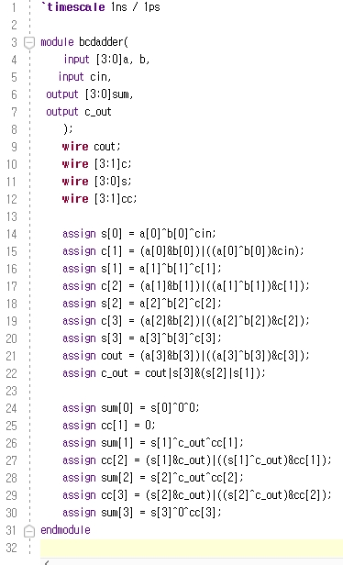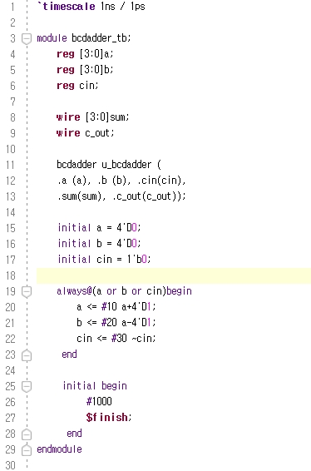

[4bit BCD Adder의 Verilog Code]

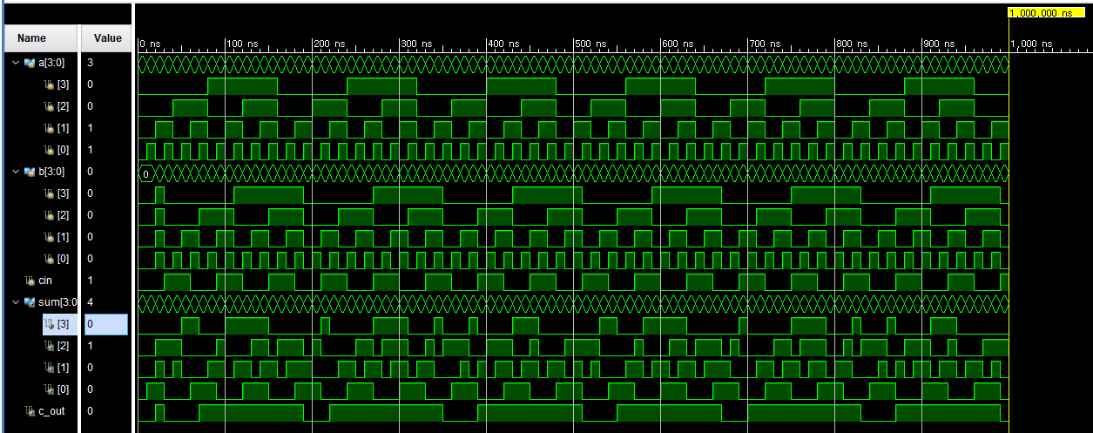

[4bit BCD Adder의 Simulation 결과]

BCD Adder는 두 개의 4bit BCD코드의 덧셈연산을 수행하는 논리 회로이다.

BCD Adder 2개의 4bit Binary Parallel Adder를 연결하여 만들 수 있다.

9 input ($A_{3}A_{2}A_{1}A_{0}, B_{3}B_{2}B_{1}B_{0}, C_{in}$), 5 output ($S_{3}S_{2}S_{1}S_{0}, C_{out}$) 회로로, 4비트의 두 BCD 코드(A, B)와 입력 캐리($C_{in}$)를 입력으로 받아 BCD 코드의 합(S)과 캐리($C_{out}$)를 출력한다.

BCD Adder에 입력으로 들어오는 4비트의 두 이진수는 10(${1010}_{2}$)미만의 값만이 들어오는데, 이는 BCD 코드는 한 자리수의 십진수를 표현하므로 0(${0000}_{2}$)부터 9(${1001}_{2}$) 사이의 값 만을 가지기 때문이다.

입력 캐리($C_{in}$)의 값은 4bit Binary Parallel Adder에서와 마찬가지로 두 자리수 이상의

BCD 연산을 수행할 때 하위 자리수의 BCD Adder의 출력 캐리($C_{out}$) 값이 상위 자리수의 BCD Adder의 입력 캐리($C_{in}$)로 들어오므로 상위 자리수의 입력 캐리의 값은 0또는 1의 값을 가질 수 있다.

BCD Adder에서는 먼저, 입력으로 들어온 두 이진수를 더한 다음, 합이 10 이상이면 출력 캐리의 값을 1로 설정하고 합에 6(${0110}_{2}$)을 추가로 더한다. (한자리수의 10진수로 표기 불가)

합이 10 미만이면 출력 캐리의 값을 0으로 설정하고 합에 0(${0000}_{2}$)을 추가로 더한다. (한자리수의 10진수로 표기 가능)

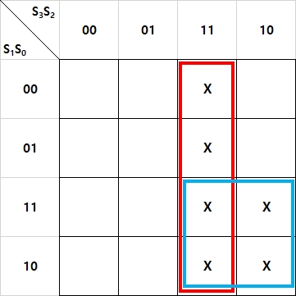

[합(S)이 10 이상인 경우의 카르노맵]

두 BCD 코드의 합이 10 이상이 되는 경우를 위와 같이 카르노맵을 그려 구하면,

$S_{3}S_{2}+S_{3}S_{1}$ 이 되고, 출력 캐리의 값은 두 BCD 코드의 합이 10 이상이 되거나 4비트 가산기의 출력 캐리가 1인 경우이므로 $C_{out}=C_{4}+S_{3}(S_{2}+S_{1})$ 이 된다.

위 Verilog Code에서는 입력값 A, B와 최종 출력값 sum을 배열을 사용하여 나타내었으며, 입력값과 출력값이 아닌 캐리($c_{1},c_{2},c_{3},{cc}_{1},{cc}_{2},{cc}_{3}$)와 중간 결과값($S$)는 wire타입 배열로 나타내었다. 또한, 입력으로 들어온 두 BCD코드를 먼저 더하고, 출력 캐리값을 구한 다음, 출력 캐리값이 1이면 중간 결과값(S)에 6을 더하고, 0이면 중간 결과값에 0을 더한다.

위 Simulation 결과 중에서 예시를 들면, $A={0111}_{2}(7), B={0100}_{2}(4), C_{in}=0$ 인 경우,

$A_{3}=0, A_{2}=1, A_{1}=1, A_{0}=1, B_{3}=0, B_{2}=1, B_{1}=0, B_{0}=0$ 이므로

$$S_{0}=A_{0}⨁B_{0}⨁C_{in}=1⨁0⨁0=1, C_{1}=A_{0}B_{0}+\left(A_{0}⊕B_{0}\right)C_{in}=0+\left(1⊕0\right)⋅0=0$$

$$S_{1}=A_{1}⨁B_{1}⨁C_{1}=1⨁0⨁0=1, C_{2}=A_{1}B_{1}+\left(A_{1}⊕B_{1}\right)C_{1}=0+\left(1⊕0\right)⋅0=0$$

$$S_{2}=A_{2}⨁B_{2}⨁C_{2}=1⨁1⨁0=0, C_{3}=A_{2}B_{2}+\left(A_{2}⊕B_{2}\right)C_{2}=1+\left(1⊕1\right)⋅0=1$$

$$S_{3}=A_{3}⨁B_{3}⨁C_{3}=0⨁0⨁1=1, C_{4}=A_{3}B_{3}+\left(A_{3}⊕B_{3}\right)C_{3}=0+\left(0⊕0\right)⋅1=0$$

이 되어 중간 결과값으로 $S={1011}_{2}, C_{4}=0$ 이 계산된다.

$$C_{out}=C_{4}+S_{3}\left(S_{2}+S_{1}\right)=0+1⋅\left(0+1\right)=1$$

이므로 출력 캐리의 값이 1이므로 결과값에 6(${0110}_{2}$)을 더하면, (${cc}_{0}$ 는 항상 0임)

$${Sum}_{0}=S_{0}⨁0⨁{cc}_{0}=1⨁0⨁0=1, {cc}_{1}=S_{0}⋅0+\left(S_{0}⊕0\right){cc}_{0}=0+\left(1⊕0\right)⋅0=0$$

$${Sum}_{1}=S_{1}⨁C_{out}⨁{cc}_{1}=1⨁1⨁0=0, {cc}_{2}=S_{1}C_{out}+\left(S_{1}⊕C_{out}\right){cc}_{1}=1+\left(1⊕1\right)⋅0=1$$

$${Sum}_{2}=S_{2}⨁C_{out}⨁{cc}_{2}=0⨁1⨁1=0, {cc}_{3}=S_{2}C_{out}+\left(S_{2}⊕C_{out}\right){cc}_{2}=0+\left(0⊕1\right)⋅1=1$$

$${Sum}_{3}=S_{3}⨁0⨁{cc}_{3}=1⨁0⨁1=0$$

이 되어 최종 결과값으로 $Sum={0001}_{2}(1), C_{out}=1$ 이 계산된다. (${cc}_{4}$ 는 필요 없으므로 구하지 않음)

**4.**

이번 실험을 통해 4bit Binary Parallel Adder, 4bit Binary Parallel Subtractor, BCD Adder의 구조와 작동방식에 대해서 이해할 수 있었다. 4bit Binary Parallel Adder/Subtractor는 각각 4개의 전가산기/전감산기를 이전 자릿수의 출력 캐리를 다음 자릿수의 입력 캐리로 연결하는 방식으로 병렬로 연결하여 구현할 수 있었다.

4bit Binary Parallel Subtractor의 경우, 2의 보수법을 사용하여 4개의 가산기를 사용하여 구현할 수도 있는데, 뺄셈 연산을 덧셈 연산으로 바꿔서($A-B=A+B^{'}+1$) LSB의 입력 캐리($C_{in}$)에 1을 입력하고, 입력값 B의 각 비트가 가산기로 들어가기 전의 위치에 NOT 게이트를 추가한다. 이 경우 결과값은 $A+B^{'}+1$ 가 되므로 두 이진수의 뺄셈을 구한 것과 같은 결과를 얻게 된다.

또한, NOT 게이트 대신 XOR 게이트를 사용하고, Mode bit(M)을 추가해서 입력 캐리와 XOR 게이트의 한 입력에 연결함으로써 M의 값에 따라 덧셈과 뺄셈 연산을 모두 수행할 수 있는 4비트 병렬 가감산기도 만들 수 있다.

BCD Adder의 경우, 두 이진수의 합을 구한 다음. 합이 10 이상인지의 여부에 따라 출력 캐리의 값을 결정하고, 출력 캐리의 값에 따라 6 또는 0을 추가로 더하는 형식으로 구현하였다.

**5.**

- Carry Save Adder

Carry Save Adder는 이진법에서 3개 이상의 비트에 대한 덧셈을 계산하기 위한 가산기이다. 두 수의 각각의 비트는 전 가산기를 통해 합과 캐리를 구한 다음, 이 중간 결과를 Ripple Carry Adder를 사용해 최종 결과를 얻는 가산기이다.

이 가산기는 피연산자가 여러개 일 때, 병렬성을 이용하여 계산성능을 크게 향상시킬 수 있다는 장점이 있다. 일반적으로 피연산자가 여러 개인 덧셈연산을 수행하는 곱셈기를 설계할 때 사용된다.

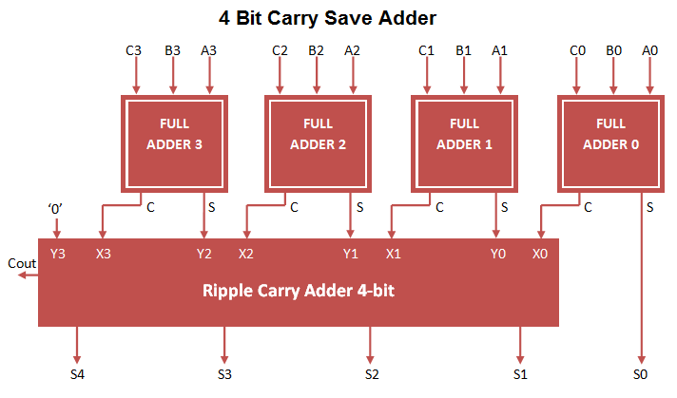

- Carry Select Adder

Carry Select Adder는 각 자릿수의 캐리값이 0 또는 1인 경우 모두에 대해 계산을 미리 하고 이전 자릿수의 연산 결과에 따라 두 경우 중 하나의 연산 결과를 선택하는 형식의 가산기이다. 이때, 결과값의 선택에는 멀티플렉서가 사용된다.

다른 구조의 가산기보다 고속 연산을 수행할 수 있다는 장점이 있다.

